Lo SPI Vercelli-Valsesia Lega di Vercelli
in collaborazione con Cralpostevercelli

Auschwitz, Cracovia
e le miniere di sale
3-8 ottobre 2019

Cracovia , città nel sud della Polonia vicino al confine con la Repubblica Ceca, è nota per il suo centro medievale ben conservato e per il quartiere ebraico. La città vecchia, circondata dal parco di Planty e dai resti della cinta muraria medievale, ha come centro la maestosa Rynek Glówny (la piazza del mercato). Qui sorgono il Mercato dei Tessuti, un grande centro di commercio costruito durante il Rinascimento, e la basilica di Santa Maria, una chiesa gotica del XIV secolo.

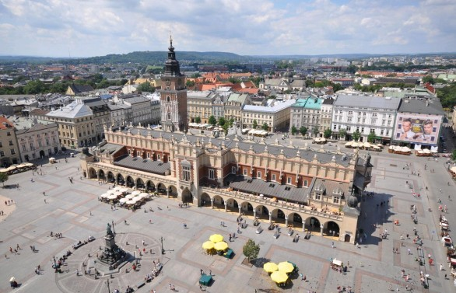
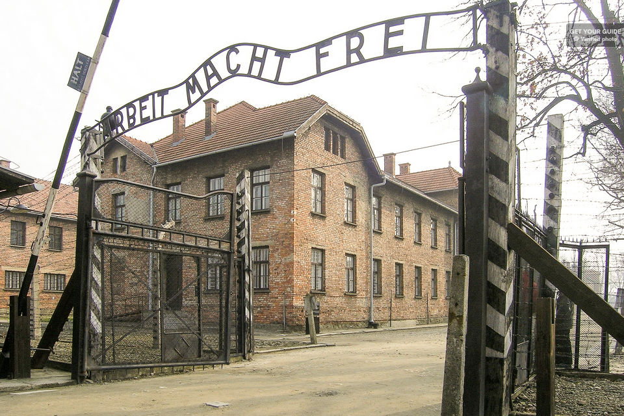
La miniera di Wieliczka è situata nella città di Wieliczka, nell'Area metropolitana di Cracovia, in Polonia. È stata utilizzata per l'estrazione del sale dal XIII secolo al 1996. È una delle più antiche miniere di sale al mondo; La miniera raggiunge una profondità di 327 metri e presenta gallerie e cunicoli per un'estensione totale di 287 km. La miniera di sale di Wieliczka ha 3,5 km disponibili per le visite turistiche (meno dell'1% della lunghezza totale delle gallerie), che includono statue di figure storiche e religiose, tutte scolpite dai minatori direttamente nel sale. Anche i cristalli dei candelieri sono stati forgiati nel sale. La miniera presenta anche stanze decorate, cappelle e laghi sotterranei, e mostra la storia della miniera. Quella di Wieliczka è comunemente detta "la cattedrale di sale sotterranea della Polonia", ed è visitata ogni anno da circa 800.000 persone.

Nel nostro viaggio a Cracovia non poteva purtroppo mancare una visita ad Auschwitz, campo di concentramento tristemente noto in tutto il mondo, in cui più di un milione di persone tra ebrei, dissidenti politici, zingari e polacchi stessi furono uccise.
Il Campo di concentramento è, dal 1979, patrimonio dell’umanità dell’UNESCO e visitabile con visite guidate di gruppo in varie lingue.
Cosa dire di questo posto? Nessun libro di storia, nessuna lezione scolastica, nessun documentario storico, nessun racconto dei sopravvissuti, nessuna narrazione orale o scritta di chi ci si è già recato, può dare l’idea del groviglio di emozioni da cui si viene investiti nel corso della visita al più grande campo di sterminio d’Europa.
Il campo di concentramento di Auschwitz necessita di una preparazione, di sicuro storica, perché devi andare sapendo già cosa vai a vedere, ma soprattutto psicologica. Ci si aspetta di vedere un posto di sofferenza, ma poi non si pensa che davvero verrà la pelle d’oca nel visitarlo e nel sentire la guida raccontare la storia. Bisogna assolutamente andare a visitare posti del genere almeno una volta nella vita, anche solo per rendersi conto di quanto è successo neanche 80 anni fa, e cercare di non dimenticare.

Programma
Giovedì 3 ottobre ritrovo in luogo convenuto con i partecipanti e trasferimento con pullman riservato per l’aeroporto di Malpensa. Disbrigo pratiche aeroportuali , partenza del volo, arrivo a Cracovia , trasferimento con pullman riservato in hotel, sistemazione nelle camere, tempo libero, cena in hotel, serata libera, pernottamento.
Venerdì 4 ottobre colazione in hotel, incontro con la guida ed intera giornata di visita di Cracovia con pullman al seguito. Pranzo libero. Tempo libero. Rientro in hotel, cena, serata libera, pernottamento.
Sabato 5 ottobre colazione in hotel, proseguimento della visita guidata di Cracovia, pranzo libero, tempo libero, rientro in hotel, cena, serata libera, pernottamento.
Domenica 6 ottobre Colazione in hotel, trasferimento con pullman riservato ad Auschwitz, visita guidata. Pranzo libero, rientro a Cracovia, tempo libero, cena in hotel, serata libera, pernottamento.
Lunedì 7 ottobre colazione in hotel, trasferimento a Wieliczka con pullman riservato per visita guidata alle miniere di sale ( sconsigliato a chi soffre di claustrofobia ). Pranzo libero, rientro a Cracovia, tempo libero. Cena in ristorante caratteristico, serata libera, pernottamento.
Martedì 8 ottobre colazione in hotel, giornata libera da dedicare ad ulteriori visite individuali e/o shopping. Nel tardo pomeriggio ritrovo in hotel, trasferimento con pullman riservato in aeroporto, partenza del volo, arrivo a Malpensa, trasferimento con pullman riservato a Vercelli, arrivo in tarda serata.

Programma dettagliato in via di definizione, il calendario delle visite potrà subire delle variazioni pur mantenendo l’impostazione globale
Quote di partecipazione
€ 390 (su base 30 partecipanti)
supplemento camera singola € 130
Assicurazione medico/ bagaglio 15€ (facoltativa)
Assicurazione annullamento 35€ ( facoltativa)
La quota comprende
Trasferimenti aeroportuali, 5 pernottamenti con colazione in hotel centrale a Cracovia, 4 cene in hotel,
1 cena in ristorante caratteristico, visite guidate come da programma
La quota non comprende:
Bevande ai pasti, mance, ingressi a siti turistici,
volo aereo, tasse aeroportuali e bagaglio da stiva ( ad oggi costo stimato circa 80 € )

Adesioni entro il 3 agosto accompagnate dal 50% della quota di partecipazione + costo volo
saldo entro il 15 settembre

Organizzazione tecnica di
SAN MARINO VIAGGI E VACANZE SpA

